

**LAPORAN PERTANGGUNG JAWABAN KEUANGAN**

**BAGIAN..........RKAT NO............**

**UNIVERSITAS TEKNOLOGI SUMBAWA**

**TAHUN 2022**

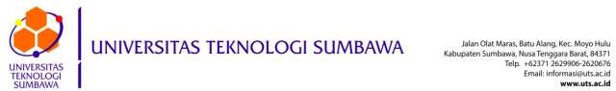

1. DATA KEGIATAN
2. Nama Kegiatan :
3. Latar belakang pelaksanaan :
4. Tujuan :
5. Bentuk/jenis kegiatan :
6. Lokasi dan Waktu kegiatan :
7. Target Capaian :
8. Ketua Panitia :
9. NIDN/NIP :

B . ANGGARAN KEGIATAN

1. RAB yang diajukan :
2. Dana Kegiatan yang di cairkan :
3. Daftar belanja kegiatan ( diurutkan sesuai bukti belanja )

|  |  |  |  |  |  |  |
| --- | --- | --- | --- | --- | --- | --- |
| NO | JENIS BARANG | QUANTITY | HARGA SATUAN | TOTAL | KETERANGAN | BUKTI |
| 1 | 2 | 3 | 4 | 5 | 6 | 7 |
|  |  |  |  |  |  |  |
|  |  |  |  |  |  |  |
|  |  |  |  |  |  |  |

Total Anggaran yang terpakai : Rp………..

Sisa Anggaran : Rp……….. ( ditransfer ke Rek UTS )

1. LAMPIRAN
2. Daftar Hadir Kegiatan
3. Foto-foto kegiatan ( Min.6 foto )
4. Bukti belanja ( asli ) di urutkan sesuai Point B pada kolom 7
5. Bukti lainnya ( jika ada )

Sumbawa, …………….

Warek/Dekan/kepala Unit Ketua Panitia

Menyetujui

(…………………) (…………………….)

NIDN/NIP : NIDN/NIP :

Wakil Rektor II Subdir keuangan Bid.Audit

Rusmin Nurjadin, M.Pd Sriyatun, M.M.Inov

NIDN : 0809088604 NIDN : 0810017806